國立臺灣大學醫學院附設醫院院外醫事人員進修申請表

中文姓名： 吳一宏 |  |  |  |  |  |  |  | 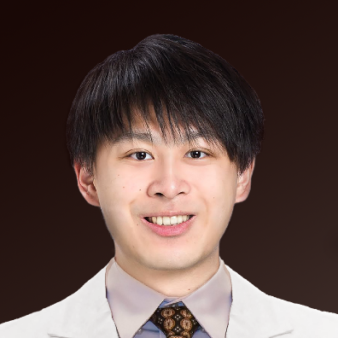
身分證字號：S123903859 |  | 出生年月日：  民國 86年 11月 14日
連絡電話(手機號碼)：0953852385

e-mail：patrickwu97@gmail.com
戶籍地址：郵遞區號：(300)新竹市寶山路145巷46號
學歷：  國立臺灣大學醫學系 |  |  |  |  | 學歷修業起迄日：  民國105年09月~111年06月
經歷： | 服務醫院名稱 |  |  | 科別 |  |  | 職別 |  | 起迄年月
經歷： | 國立台灣大學醫學院附設醫院 |  |  | 教學部 |  |  | 不分科住院醫師 |  | 民國111年08月~113年07月
經歷： | 國泰綜合醫院 |  |  | 復健科 |  |  | 住院醫師 |  | 民國113年08月~迄今
擬進修單位：國立台灣大學醫學院附設醫院 復健部

進修內容：復健部住院醫師訓練
擬進修期間：
自民國116年02月01日起至116年07月31日止，為期0年6月
推薦醫院：國泰綜合醫院 |  |  | 地址：郵遞區號：(106)台北市大安區仁愛路四段280號
申請人簽章：吳一宏
直屬單位主管簽章：
服務單位名稱：復健科 |  |  |  |  |  | 服務單位電話：7東病房

- 醫師、牙醫師：請檢附畢業證書、醫師證書、執業執照、管制藥品執照、ACLS、PALS、NRP、BLS及格證書等影本。
- 其他各受訓人員：請檢附畢業證書、醫事人員專業證書、執業執照、ACLS、PALS、NRP、BLS及格證書等影本。

